CathyMini
Projet d'intégration ECOM

Cahier Des Charges

Auteur | Date | Description
Groupe | 14/10/13 | Version Initiale
Bernard | 05/12/13 | Complément
Huguet | 12/12/13 | Version Finale
Groupe | 12/12/13 | Validation du document

Table des matières
1 Introduction 4
2 Organisation de l'équipe 4
3 Objectifs du site et Critères de succès 5
4 Utilisateurs Cibles 6
4.1 Clients cibles 6
4.2 Auteur 6
4.3 Connaissances des clients cibles 6
5 Spécifications Techniques 8
6 Requis non-fonctionnels 9
7 Description des tâches 10
8 Modélisation des concepts du domaine (UML) 12
9 Modèles de tâches 13
10 Définition des scénarios/use case UML 16
11 Annexe 20
11.1 Questionnaire 20
11.2 Résultats 22

Introduction
Nous allons mettre en place un site de e-commerce qui permettra aux femmes d'acheter leurs produits de protection hygiénique. Il sera donc possible d'acheter des tampons ou des serviettes en ligne. Les clientes pourront également avoir un abonnement, ce qui leur permettra de recevoir chaque mois à la date demandée les produits qu'elles auront choisies. Nous sommes une équipe de cinq personnes pour le développement de ce site et nous allons nous répartir les tâches de la façon suivante.

Organisation de l'équipe
L'équipe de projet est composé d'Anaelle Bernard, Corentin Dijoux, Florent Huguet, Pierrick Rassat et Yann Uzel.

Nous avons choisi de nous répartir les rôles principaux de la manière suivante :

Rôle | Nom
Product Owner (et Chef de Projet) | Anaelle BERNARD
Sous-Chef de Projet | Florent HUGUET
Auteur | Anaelle BERNARD
Concepteur d’Interaction | Pierrick RASSAT
Expert Utilisabilité | Corentin DIJOUX
Graphiste | Yann UZEL

Nous avons choisi de ne pas désigner un seul Scrum Master, mais que chacun puisse être Scrum Master durant le projet.

Nom | Période
Corentin Dijoux | 14/10/2013 (S42) - 27/10/2013 (S43)
Florent Huguet | 28/10/2013 (S44) - 10/11/2013 (S45)
Pierrick Rassat | 11/11/2013 (S46) - 24/11/2013 (S47)
Yann Uzel | 25/11/2013 (S48) - 08/12/2013 (S49)
Anaelle Bernard | 09/12/2013 (S50) – 20/12/2013 (S51)

Objectifs du site et Critères de succès
Objectifs de l'interface | Critère de succès | Mesures
Fournir un accès simple et efficace aux fonctionnalités du site | Satisfaction exprimée et connaissance de l'offre fonctionnelle (l'utilisateur peut toujours revenir à la page précédente, un expert peut passer sa commande en moins de 2 minutes) | Outil statistique d'analyse des réponses à un questionnaire d’enquête
Inciter à l'achat | Nombre d'abonnements/achats pris par rapport au nombre de visite (1 visite sur 7 amène à l'achat) | Statistiques d'analyse des achats
Inciter au partage communautaire (site et/ou produits) | Partage du site sur les réseaux sociaux (2 visiteurs sur 6 partagent ou ont partagés le site web ou le blog) | Analyse du nombre de partage
Inciter à la réutilisation | Hausse de fréquence de visite/connexion (un client sur 3 reviens passer commande ou a un abonnement) | Analyse du trafic

Utilisateurs Cibles

Clients cibles
Ce site de commerce électronique vise à vendre des produits hygiéniques à toute femme ayant ses menstruations. Nous avons divisé cette population en deux groupes principaux ; les jeunes femmes (10-16 ans) peu ou pas expérimentés recherchant conseils et informations et les femmes averties (17-55 ans).
Le site devra alors être capable de fournir des conseils d'ordre générale pour des personnes découvrant ces produits, ainsi que des informations précises pour un public averti.
Dans le but d'avoir une bonne visibilité et un impact positif sur l'utilisateur du site, le site devra être 'jeune', coloré et épuré.

Auteur
Le panneau d'administration devra être accessible par toute personne, sans avoir de connaissances particulières en informatique. C'est à dire que l'auteur aura la possibilité d'ajouter des produits dans la base en remplissant un simple formulaire et de contacter les clients d'une façon simple grâce aux adresses mail.

Connaissances des clients cibles
Nous avons réalisé un questionnaire comportant 14 questions (voir en Annexe). 54 personnes ont pu répondre à notre questionnaire ce qui nous permet d'avoir un panel suffisant pour prendre en compte les réponses. Pour la diffusion de ce questionnaire nous avons fait appel à nos connaissances personnelles, par exemple en s'aidant des réseaux sociaux ; nous avons également fait appel aux personnes présentent sur des forums tel que aufeminin.com.

Grâce à ce questionnaire nous pouvons donc voir que nous avons bien deux types de clients cibles même si les âges que nous avons récoltés avec notre questionnaire sont très variés et recouvre toute la gamme de client cibles. D’une part un peu plus de la moitié des participants ont dit être intéressés par un pack de découverte (en prenant en compte que les personnes ayant répondu à ces questions sont souvent réglées depuis longtemps, donc elles auraient aimé en profiter). D’autre part nous avons les personnes qui sont averties et qui utilisent des produits plus ou moins adapté à leurs besoins.

57 % des femmes ayant répondu au questionnaire sont favorable au fait de créer leur propre paquet ce qui est dans l’ensemble un bon point, car nous avons mis en avant le fait de choisir des produits adaptés aux besoins.

Sur les 54 réponses réceptionnées, seulement 59 % des personnes achètent des produits sur internet ce qui réduirait considérablement notre panel de client étant donnés que nous nous intéressons qu’à une partie ciblé de la population.

82 % des femmes ont des règles régulières ce qui nous permettrait de mettre en avant notre formule d’abonnement. Suite à quelques commentaires des femmes ayant répondu au questionnaire, elles seraient intéressées pour s’abonner, mais pas pour recevoir leurs produits tous les mois, plutôt pour le faire par trimestre. Il serait donc intéressant de les laisser choisir le nombre de jours précis entre chaque livraison.

20% d’entre elles ne seraient pas intéressées par ce projet et, la plupart du temps, elles utilisent les mêmes produits sans changer de marque si elles le peuvent.

Plus de la moitié des femmes seraient intéressées par l’ajout « d’antidouleurs » (ex : tisane, remède de grand-mère contre le mal de ventre …) dans leur commande, ce qui peut nous conduire à une fonctionnalité supplémentaire pour notre site.

Grâce à cette étude, nous sommes plutôt confiant par rapport à notre projet de vente de produits hygiénique en ligne, qui pourrait correspondre aux attentes de la plupart des clientes potentielles.

Spécifications Techniques
Pour permettre une bonne utilisabilité et un accès facile, le site devra répondre à un certains nombres de critères techniques. Le site sera conçu pour être accessible depuis un navigateur Web, il ne sera donc pas dépendant du système d'exploitation utilisé, mais du client léger utilisé lors de la navigation.
Pour le support matériel, le site devra pouvoir s'adapter pour être accessible sur un smartphone, une tablette, un ordinateur portable ou de bureau. Le site devra donc fournir différentes interfaces et modèles d’interaction adaptés à chacune de ces plates-formes.
Le site devra être supporté par les quatre navigateurs principaux, basé sur leurs versions les plus utilisés : Opera 15+, Google Chrome 28+, Mozilla Firefox 24 ESR+ ainsi que Internet Explorer 8+. Le site devra également être indépendant du navigateur. Toutefois, cette dernière spécification pourra être revu, notamment à cause d'Internet Explorer qui peut être difficile à supporter.
Le site devra fournir des fonctionnalités permettant aux utilisateurs d'utiliser le site en toute sécurité. Les spécifications techniques précises ne sont pas encore définies mais il s'agira de protéger les informations stockées par le site, notamment dans là où les bases de données et de fournir aux utilisateurs une authentification sécurisée via, par exemple, l'utilisation de HTTPS.

On notera aussi que, pour respecter les contraintes du sujet, l'application web sera réalisée en JAVA et grâce à la technologie des EJB.

Requis non-fonctionnels
- Nous ne pensons pas mettre de fil d'Ariane dans notre site, car nous voulons que tous les liens entre les différentes pages soient accessibles de n'importe quelle page, ce qui permet une utilisation simple du site par nos futures clientes.
- Utilisateur novice : trouver leurs produits adaptés à leurs besoins en 5 minutes
- Utilisateur expert : trouver son produit en moins de 2 minutes
- Se situer : 95 % des utilisateurs peuvent se situer à partir de n'importe quelle page
- Adjectifs clés : attrayant, moderne, simple, girly, fluide

Description des tâches
Ci-dessous, la liste des tâches.

1. Se connecter : un utilisateur qui est inscrit sur le site peut se connecter à son profil
Précondition : l'utilisateur doit être inscrit
Post-condition : l'utilisateur est connecté et peu ensuite passer commande

2. Ajouter un produit : un utilisateur peut ajouter un produit à son panier
pré-condition : /
post-condition : la liste des produits dans le panier a été modifié

3. Payer : un utilisateur peut payer sa commande (excepté les abonnements)
pré-condition : l'utilisateur doit être connecté
post-condition : l'utilisateur recevra un mail de confirmation après vérification des informations bancaires

4. S'inscrire : un utilisateur peut s'inscrire en inscrivant ses informations personnelles
pré-condition : /
post-condition : l'utilisateur peut maintenant se connecter et commander

5. Se désinscrire : un utilisateur peut se désinscrire
pré-condition : l'utilisateur doit être inscrit
post-condition : l'utilisateur ne peut plus passer de commande

6. Consulter un produit : un utilisateur peut consulter un produit
pré-condition : /
post-condition : /

7. Trier : l'utilisateur peut trier la liste des produits par nom, note, prix …
pré-condition : être en phase de consultation de produits
post-condition : la liste des produits se trie selon le critère de l'utilisateur

8. Supprimer un produit du panier : l'utilisateur peut supprimer un des produits présents dans son panier
pré-condition : le produit doit être présent dans le panier
post-condition : le panier se met à jour, le produit a été supprimé de la liste des produits

9. S'abonner : un utilisateur peut s'abonner à des produits avec une date de livraison fixe (en moyenne tous les 28 jours)
pré-condition : être inscrit et avoir un ou des produits dans son panier
post-condition : grâce à son RIB, le client sera débité tous les mois pour sa commande et recevra son paquet à la date souhaitée.

10. Ajouter un produit au catalogue : un produit peut être ajouté au catalogue en renseignant tous les champs nécessaires
pré-condition : l'utilisateur doit être connecté en tant qu'administrateur
post-condition : la liste des produits proposés sur le site à un nouveau produit

11. Mise à jour d'un produit : un produit peut être mis à jour suivant les promotions ou les changements de prix
Précondition : l'utilisateur doit être connecté en tant qu'administrateur
Post-condition : le produit a été mis à jour. Les utilisateurs ayant ce produit dans leur abonnement sont avertis via un email

12. Supprimer un produit du catalogue : un produit peut être supprimé du catalogue
Précondition : le produit doit être présent dans le catalogue
Post-condition : le produit a été supprimé. Les utilisateurs ayant ce produit dans leur abonnement sont avertis via un email

13. Se déconnecter : un utilisateur peut se déconnecter
pré-condition : l'utilisateur doit être connecté
post-condition : l'utilisateur est déconnecté

Pour nous permettre de réaliser notre site, nous avons dû mettre des priorités sur nos différentes fonctionnalités. Dans un premier temps nous allons mettre en place la liste des produits qu'un utilisateur ou un membre pourront ajouter à leur panier ce qui correspond aux fonctionnalités 1, 2, 4, 5, 6, 13.
Dans un second temps nous mettrons en place les fonctionnalités permettant à l'administrateur de gérer notre base de données ce qui correspond aux fonctionnalités : 10, 11, 12.
Dans un troisième temps, nous allons mettre en place la possibilité de trier les produits pour un utilisateur et de payer ce qui correspond aux fonctionnalités 3, 7, 8.
Pour terminer nous mettrons en place le système d'abonnement ce qui correspond à la fonctionnalité 9. Nous avons également plusieurs idées d'extensions : la possibilité pour l'administrateur de consulter un ensemble de statistiques concernant le site et ses clients, une FAQ pour aider nos utilisateurs en répondant à leurs différentes questions et également créer un blog « girly » pour permettre la rédaction et l'affichage d'articles qui n'ont pas forcément un rapport avec notre site, mais qui sera utile pour aider les clientes à choisir les produits les plus adaptés à leur besoin.

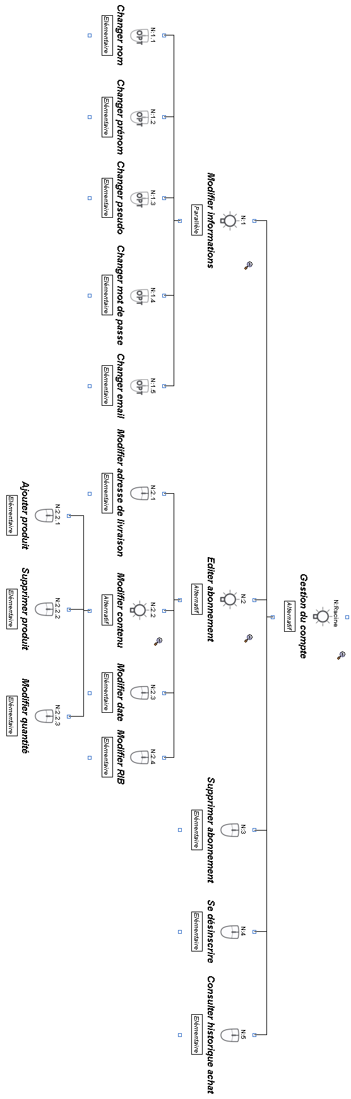
Modélisation des concepts du domaine (UML)
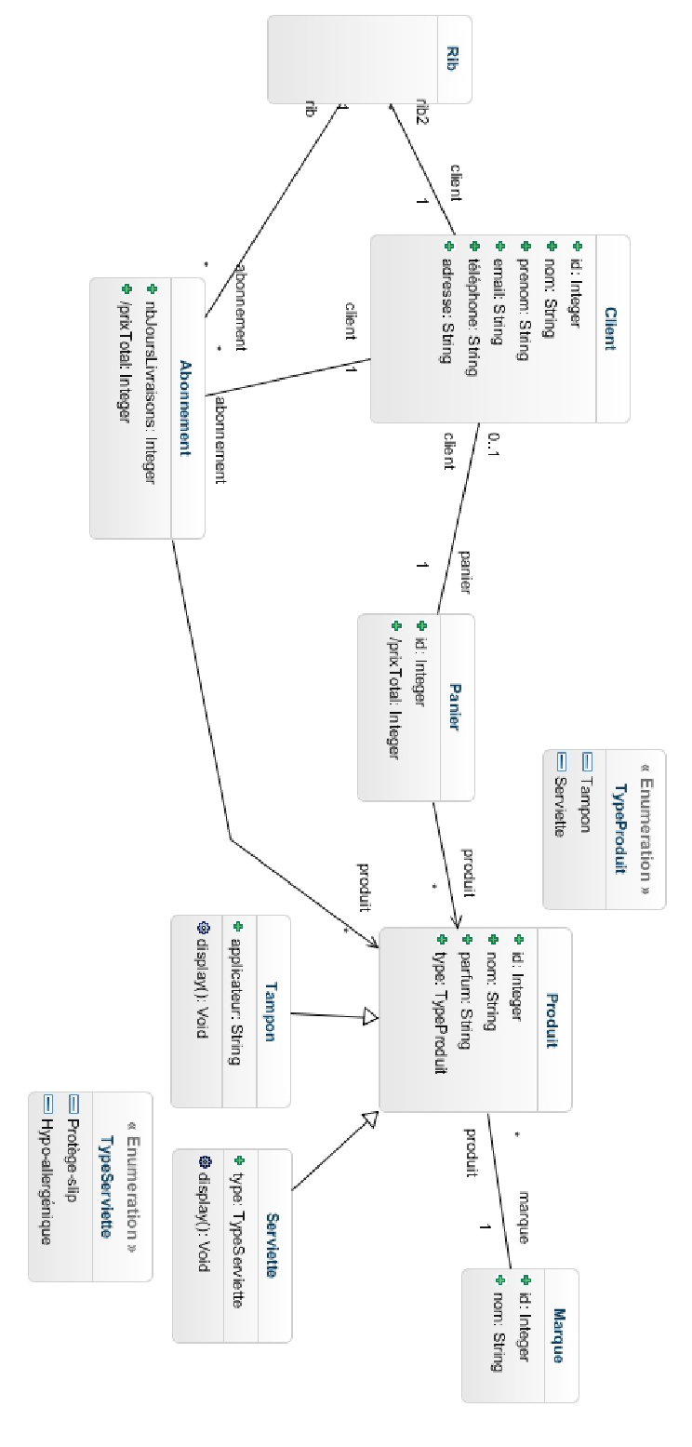

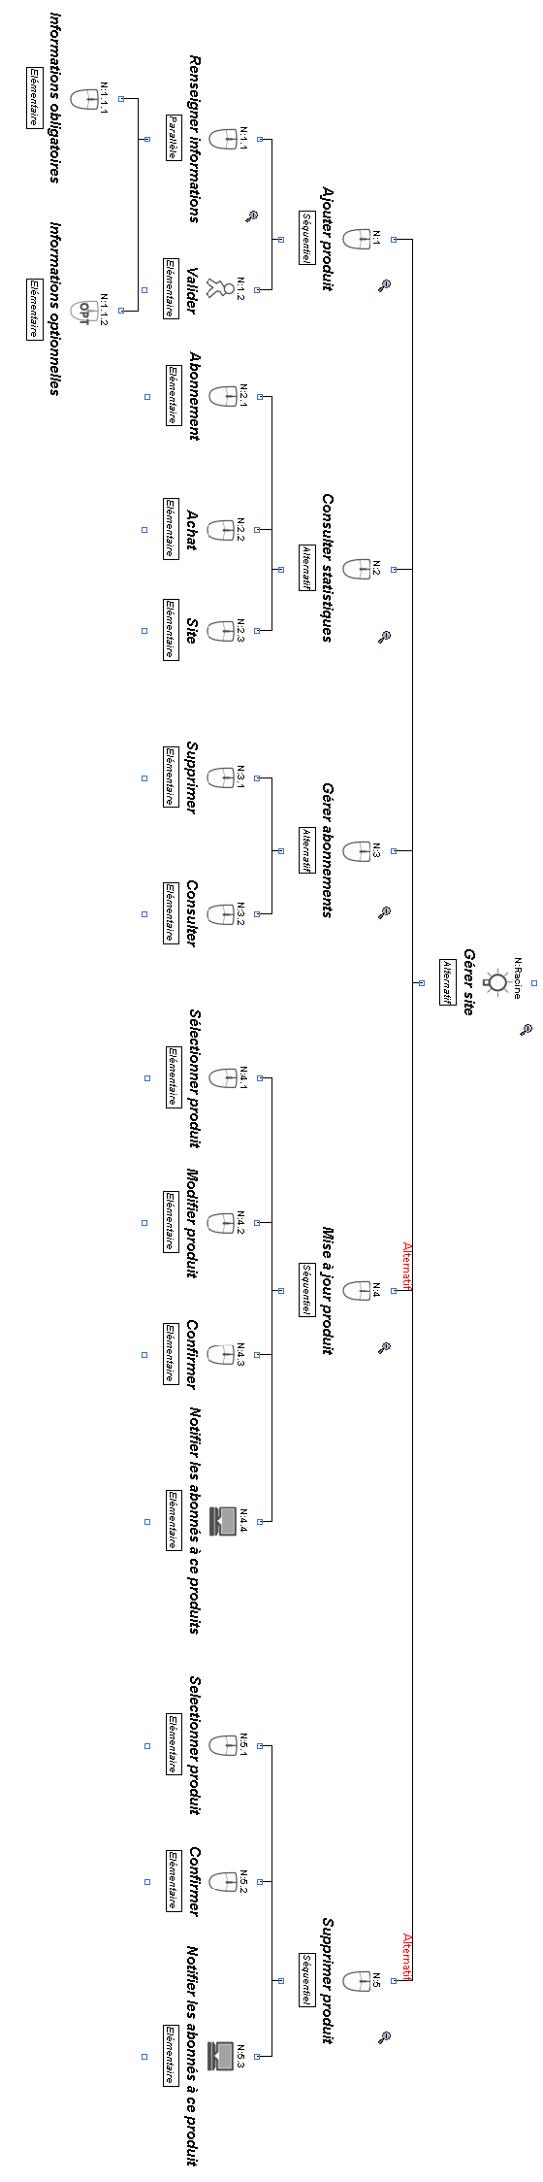
Modèles de tâches
Les trois modèles de tâches suivants sont également présents dans l’archive. Vous pourrez y trouver tous les détails des tâches avec leurs préconditions et les postconditions. Toutes nos tâches sont ainsi illustrées dans trois modèles de tâches.

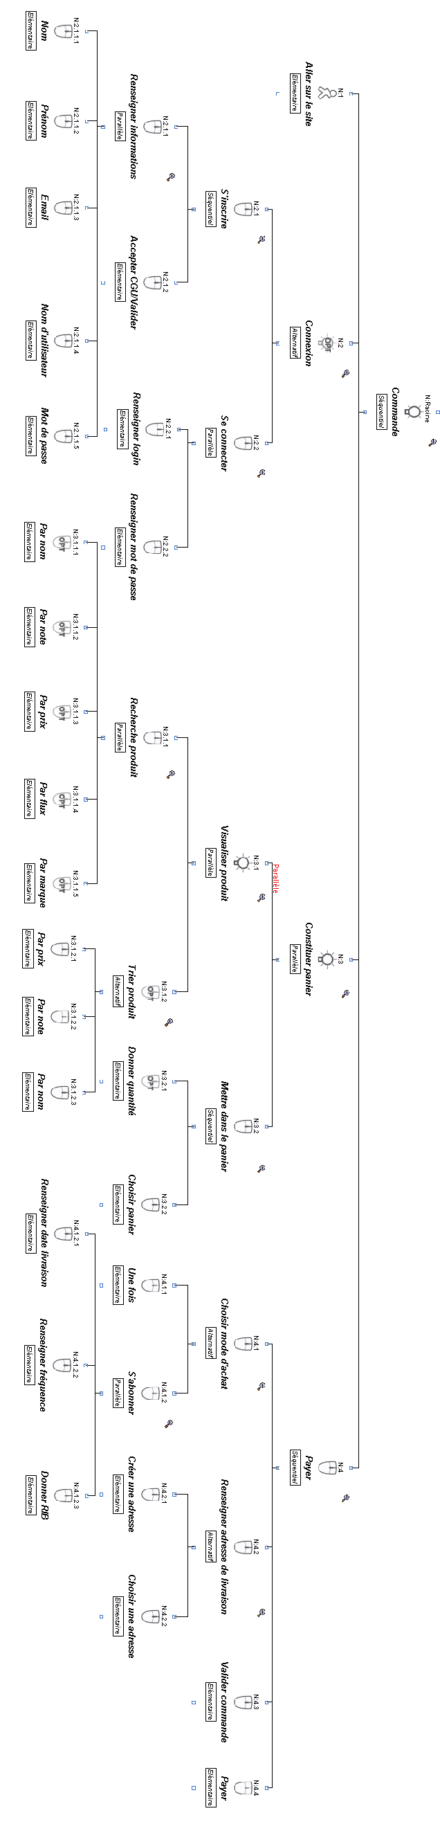

Définition des scénarios/use case UML

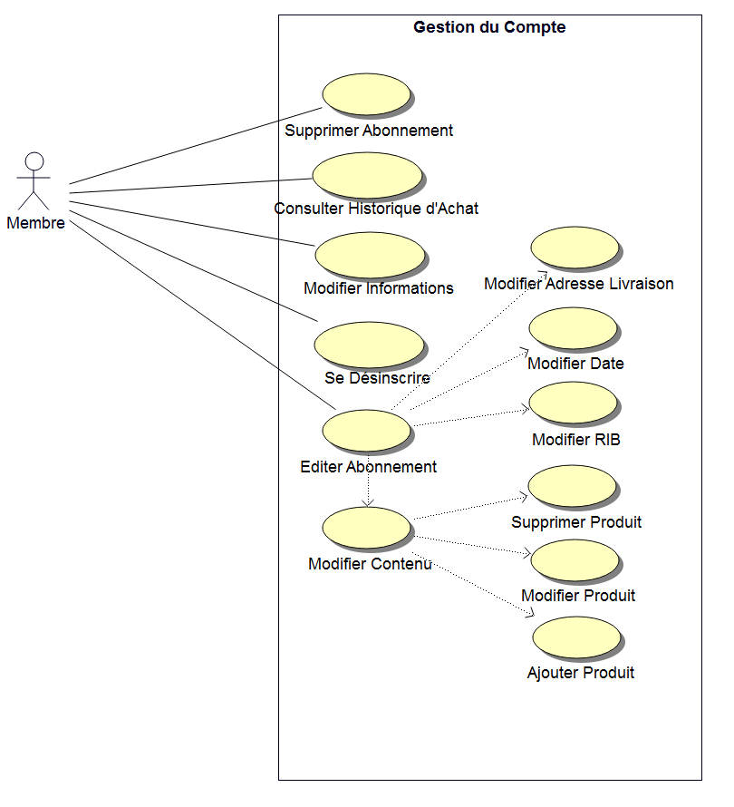

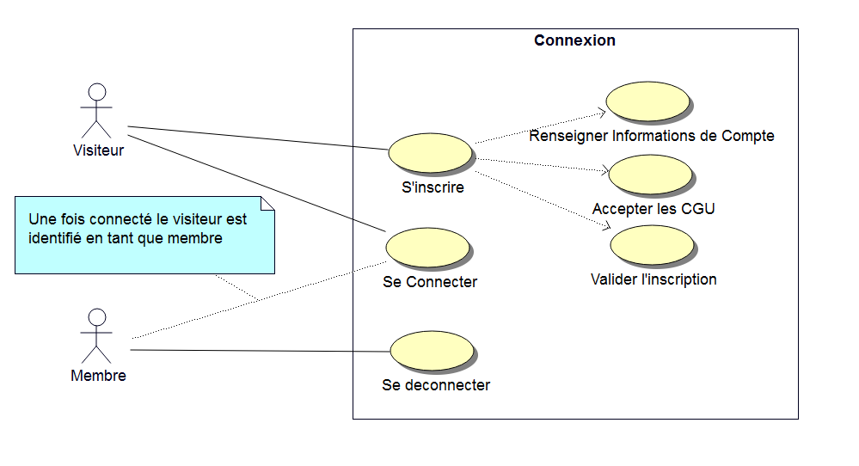
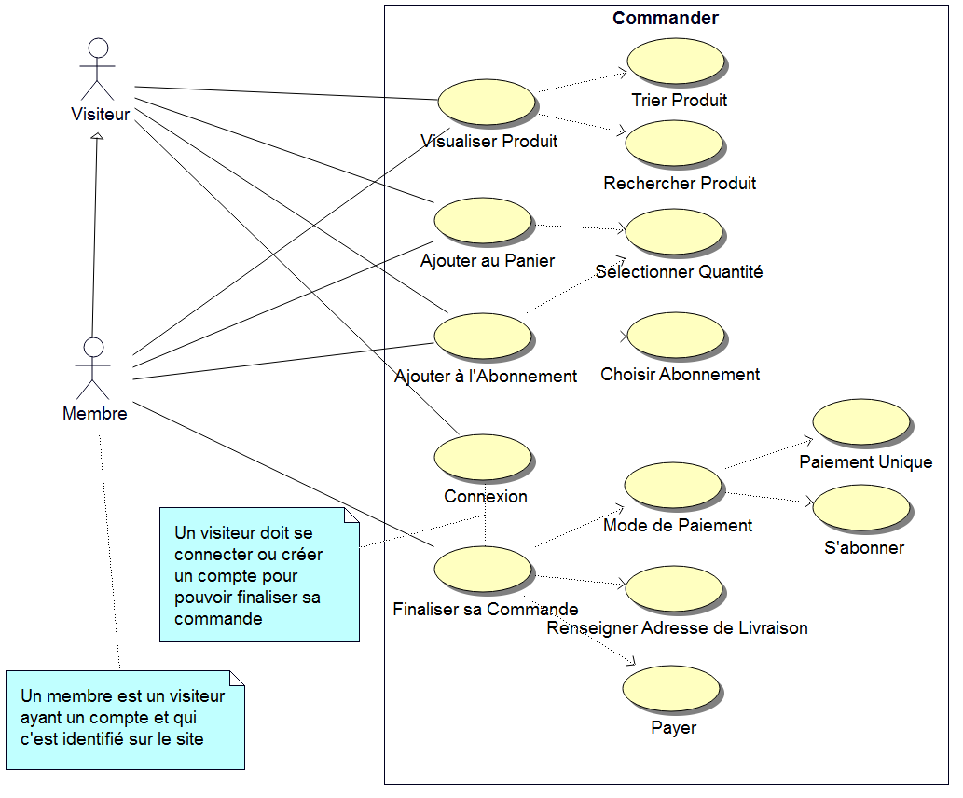
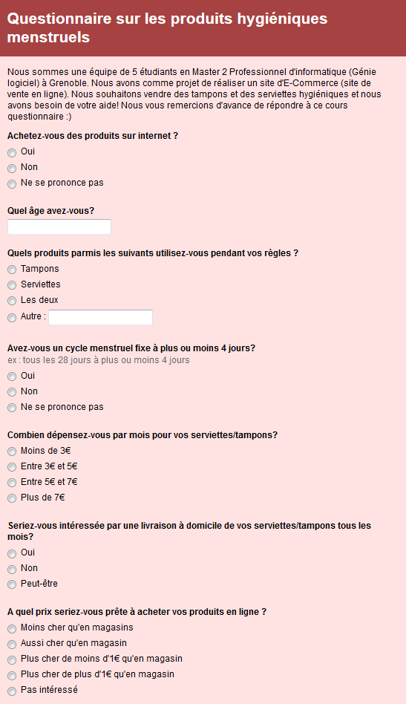

Annexe

Questionnaire

Résultats

